**教 学 工 作 简 报**

2015-2016学年 第3期（总第190期）

河南省工业学校教务处督导办 2015年8月31日

**经管系组织专兼职教师开展**

**以“三十年教学与教改体会”为主题的师德教育培训**

**­**------我校新学年教师培训活动之三

为贯彻落实中共河南省工业学校委员会关于在全校开展“做党和人民满意的好老师”师德主题教育活动，落实习近平总书记关于教育一系列重要讲话精神，进一步强化“立德树人、以生为本”的职业理念，努力培养一大批有理想信念、有道德情操、有扎实学识、有仁爱之心的让党和人民满意的“四有”好老师要求，经管系8月21日在全系开展以“三十年教学与教改体会”为主题的师德教育活动。

本次教研活动由经管系主任熊民庆主持，经管系专兼职全体教师参加，围绕着教师师德、教学改革及参加各种校外培训教师汇报。首先由徐双印老师以“三十年教学与教改体会”，徐老师“从力求做一个好老师”和“教学改革应与时俱进、积极探索”，两方面讲解，从习近平总书记提出的好老师标准到自身体会好老师“让学生去说”的标准，讲了奉献与收获，提出教学改革应突出特点，技能为王；统筹协调、协同作战；结合实际、积极探索的体会。然后刘群霞、吕萍两位师就参加中国连锁经营协会和企业实践的收获、心得做了总结汇报；最后由经管系青年教师齐彬凯、郭迎春、秦齐等三位老师向大家总结汇报了在参加省级教师培训中的体会和收获。深刻感到外出学习和培训是提高教师教学水平和教学技能重要一环，增进了同行之间的认识相互提高，共同发展，整理了丰富的教学资源，有利于教学效果的提高。

系部进行专业教师队伍的培训是提高教师认识和统一教师思想的重要途径，通过这次培训达到了预期目的。

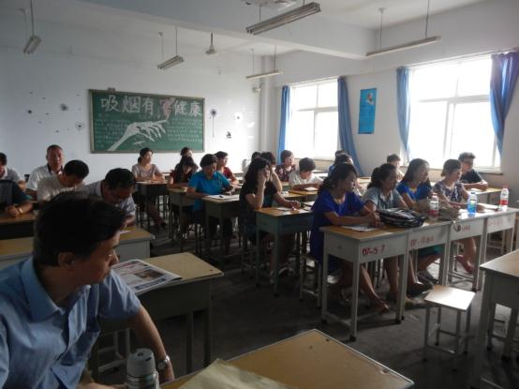

（经管系全体专兼职教师在认真参加培训）

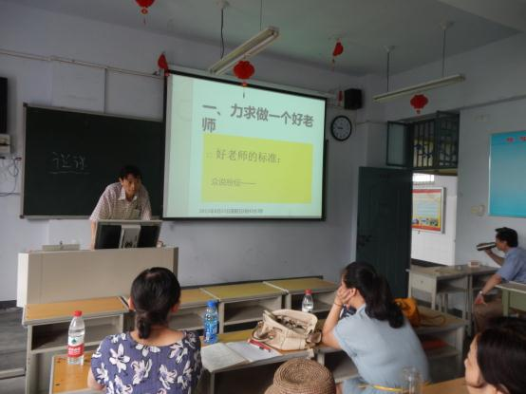

（徐双印老师在作报告）

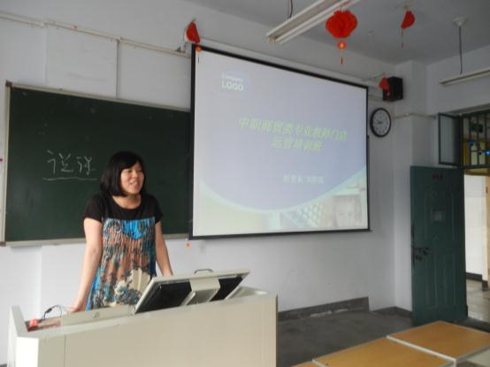

（刘群霞老师进行中国连锁经营协会培训汇报）

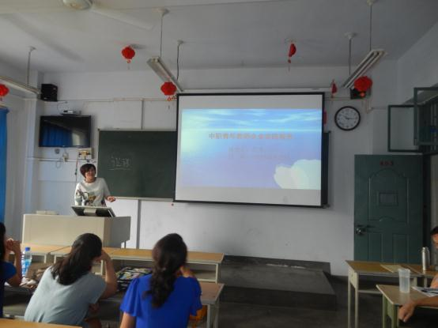

（吕萍老师进行参加企业实践汇报）

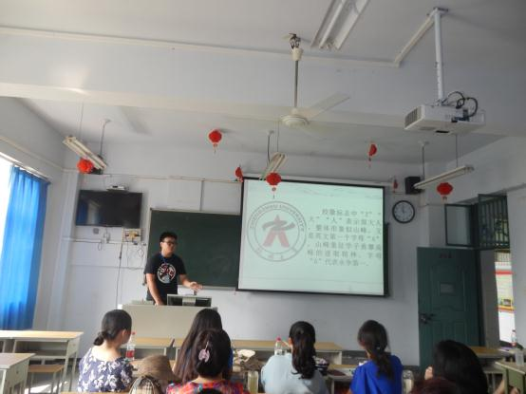

（齐彬凯老师在进行省级培训汇报）

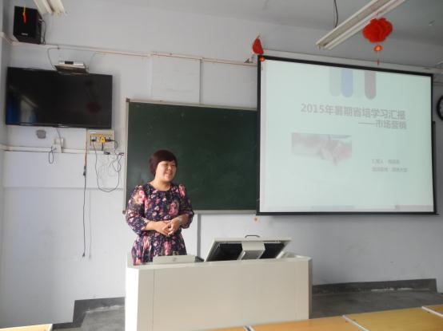

（郭迎春老师在进行省级培训汇报）

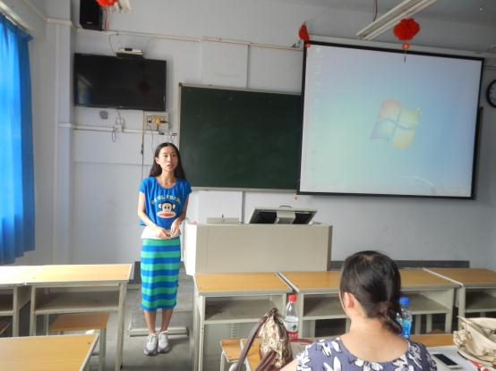

（秦齐老师在进行省级培训汇报）

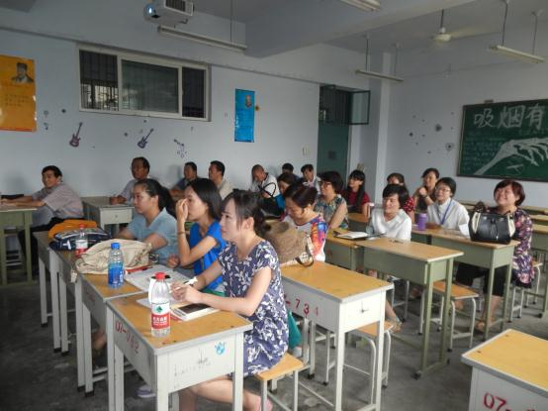

（经管系专兼职教师培训现场）

（经管系供稿）

2015年8月29日